|  |  |  |
| --- | --- | --- |
| **A+라이프 의전관리 통합시스템 구축 계약서** | | |
| 계 약 자 | 발 주 자 | 주식회사 에이플러스라이프 |
| 수 급 자 | 주식회사 파인랩 |
| 계약  내용 | 용 역 명 | 의전관리 통합시스템 구축 |
| 계약 목적물 | 의전관리 통합시스템 구축 소스 및 산출물 |
| 수행기간 | 2022.11.25 ~ 2023.03.31 |
| 유지보수기간 | 추후 협의 |
| 금액(개발/S/W, HW) 포함 (VAT미포함) | 일금 이억육천구백만원정(\269,000,000) |
| 지급조건 (VAT미포함) | ㅇ 개발 대금 :  - (착수금) 2022년 11월 계약금액의 40% (\107,600,000)  - (중도금) 2023년 02월 계약금액의 20% (\53,800,000)  - (잔금) 2023년 04월 계약금액의 40% (\107,600,000) |
| 결제 방법  (VAT 미포함) | ㅇ 개발 대금 : 세금계산서 발부 및 현금지급 |
| “주식회사 에이플러스라이프 (이하 ‘갑’이라 함)”과 “주식회사 파인랩 (이하 ‘을’이라 함)”은 상호 대등한 입장에서 붙임의 “계약명세서"에 의하여 위의 사업에 대한 계약을 체결하고 신의에 따라 성실히 계약상의 의무를 이행할 것을 확약하며, 이 계약의 증거로서 계약서 2통을 작성하여 기명 날인한 후 각각 1통씩 보관한다.  첨부 : 계약명세서(용역계약명세서),  개발 메뉴 정의서  ,  2022년 11월 25일  甲 : 서울특별시 강남구 역삼로 415 성진빌딩 7층  주식회사 에이플러스라이프  대표이사 서 덕 태 (인)  乙: 서울특별시 강남구 삼성로 546, 2층(삼성동, 백영빌딩)  주식회사 파인랩  대표이사 남 기 영, 정 동 훈 (인) | | |

**【 계약 명세서 】**

주식회사 에이플러스라이프 (이하 “甲“이라 함)와 주식회사 파인랩(이하 “乙” 이라 함)은 에이플러스라이프 의전관리 통합시스템 구축과 관련하여 다음과 같이 용역계약을 체결한다.

**[총 칙]**

**제1조 (계약의 목적)**

본 계약은 "甲”의 "의전관리 통합시스템 구축 개발”과 관련하여 “甲”과 “乙”의 권리, 의무 및 기타 필요한 사항을 규정하고, 성공적인 개발과 개발 이후 지속적인 지원 및 유지보수를 함에 있어 기본사항과 임무를 규정함을 그 목적으로 한다.

**제2조 (계약의 이행)**

“乙”은 계약과 동시에 본 계약의 내용을 성실히 수행하고 "甲”계약 이행에 필요한 자료 또는 정보를 적기에 제공하여 계약 기간 납기일이 경과되지 않도록 상호 협조하고 용역 수행 중 "甲” 과 “乙” 중 쌍방의 이의가 있을 경우 즉시 상대방에 통보하고 "甲” 과 “乙” 은 신속히 이를 조치한다.

**제3조 (계약기간 및 목적물)**

① 개발기간은 2022년 11월 25일부터 2023년 3월 31일까지로 하되, "甲” 이 요구하는 목적물을 제공하는 시점을 계약만료 시점으로 한다. “乙” 은 구축 종료일까지 계약 목적물을 공급, 완료하여야 한다..

② 본 계약의 목적물이라 함은 “乙”이 , "甲”에게 "甲”이 요구하는 개발 관련 (프로그램 소스, 설명서 등) 등 “乙”이 본 용역업무 수행하여 제공한 일체의 업무(이하 :결과물:이라 함)를 말한다.

③ “乙”은 "甲”이 원활하게 사용할 수 있는 상태로 결과물을 제공하여야 하며, “乙”이 완료보고 후"甲”은 15일 이내에 검수완료 여부를 “乙”에게 통보해 주어야 한다.

④ 결과물 제공 후, 향후 프로젝트 진행사항은 "甲”과 “乙”의 협의에 의하여 계약기간을 연장 할 수 있다.

**제4조 (계약대금 및 지급방법)**

① 개발 및 유지보수 비용의 구성 및 지급방법은 다음과 같이 정한다.

1. 총 개발 비용은 일금 이억육천구백만원정(\269.000,000)(부가세미포함)으로 하며, 계약금은 총 개발비용의 40%로 하며, “乙”이 11월 세금계산서를 발행하고 "甲”은 계약서 체결 후 15일 이내에 현금으로 지급한다.

2. 중도금은 총 개발 비용(\269,000,000, 부가세미포함) 중 2023년 02월(검수 완료시) 20%를 지급으로 하며, 잔금은 2023년 04월(안정화 완료시) 40%를 지급한다. “乙”이 각 월 말일에 세금계산서를 발행하고 "甲”은 각 월 말일까지 현금으로 지급한다.

② 본 조의 대금에 관하여 "甲”에게 세금계산서와 제9조의 관련 산출물을 작성하여 청구한다.

**제5조 (계약의 해제 또는 해지)**

① "甲” 또는 “乙”이 다음 각 호 중 어느 하나에 해당하는 경우, 상대방에 대하여 즉시 계약을 해지 할 수 있다.

1. 재난재해 및 기타 중대한 사유로 계약을 더 이상 이행하기 곤란 하다고 볼 수 있는 합리적인 사정이 있는 경우

2. 정당한 이유 없이 계약의 일부 또는 전부를 이행하지 않거나, 위반하는 경우

3. 정당한 이유 없이 계약을 지연시킴으로써 일방의 업무에 지장을 초래하는 경우

4. 금융기관의 거래정지 처분이 있는 경우

5. 당사자 일방이 제 3 자로부터 압류, 체납처분, 가처분, 경매, 기타 강제집행을 당하여 본 계약의 이행이 불가능 해지거나 또는 파산, 회생 등이 신청되거나 스스로 신청한 경우

6. 개발기간 만료 시까지 “乙”의 정상적인 계약이행이 불가능하다고 판단되는 경우

② "甲” 또는 “乙”이 다음 각 호 중 어느 하나에 해당하는 경우, 10 일 이상의 기간을 두어 최고하고 그 기간 내에 시정되지 않을 경우에는 본 계약을 해제 또는 해지할 수 있다.

1. “乙”이 정당한 이유 없이 착수 기일에 업무를 착수하지 아니할 경우

2.. ”甲”이 정당한 이유 없이 대금 지급을 2개월 이상 연제 하거나 기타 지급조건을 위반하는 경우

3 . "甲” , “乙” 개별의 사정으로 인하여 계약을 계속해서 수행할 수 없는 경우

③ 당사자는 계약 해제 또는 해지 사유가 발생하였을 경우 상대방에게 지체 없이 서면 통보해야 한다..

④ 이 조항에 따라 계약이 해지된 경우 “乙”은 "甲” 으로 부터 제공받은 일체의 문서 및 자료의 원본, 사본을 "甲”에게 반환하여야 한다.

⑤ 이 조항에 파라 계약아 해제 또는 해지되더라도 "甲” 의 “乙"에 대한 손해배상청구권 행사에 영향을 미치지 아니한다.

**제6조 (계약내용 변경)**

① "甲” 과 “乙"의 개별적 사유에 의한 본 계약조건의 변경을 금한다.

② 계약 당시 예상할 수 없었던 현저한 변경이 발생하여 본 계약 이행이 심히 부당하다고 인정될 경우 상대방에게 통보하고, "甲” 과 “乙”은 서면합의에 의하여 본 계약의 내용을 변경할 수 있다.

③ 당사자 합의에 따라 계약을 변경하는 경우 "추가협약서"를 작성하여야 하며, 이 추가협약서는 본 계약에 우선하여 적용한다.

**[업무 용역에 관한 특약]**

**제7조 (용역의 내용 및 방법)**

“乙"은 사전 협의된 업무에 대하여 "甲”과 협의하여 분석 및 사업 검토 등 필요한 작업을 파악하여 작업 계획을 세우고 성실히 작업하며 "甲” 은 “乙" 의 업무협의, 자료 요구에 "甲”은 적극적으로 응해야 한다.

**제8조 (진척상황 등의 보고)**

"甲”은 필요한 경우 개발 용역의 진행상황에 대하여 “乙” 에게 구두 또는 서면에 의한 보고를 요구 할 수 있으며, “乙” 은 특별한 사정이 없는 한 이에 동의하여야 한다..

**[계약의 일반조건]**

**제9조 (결과물 제공 지연 손해배상)**

① 결과물 제공 기일이 “乙”의 사유로 지연될 경우 지면 매 1일당 계약금의 1000분의2.5 해당하는 지체상금을 "甲”에게 현금으로 납부하거나 계약금액에서 공제할 수 있다.

단. 다음의 경우는 적용하지 아니한다.

1. 천재지변 등으로 인한 경우

2. "甲”의 행정처리 및 "甲”의 귀책사유로 인한 경우

3. 기타 “乙”의 책임에 속하지 않는 사유로서 "甲”이 인정하는 경우

② "甲”이 적극적인 협조를 하였는데 “乙”이 고의로 개발 기간을 지연시켜 피해가 발생한 경우 또는 계약불이행으로 "甲”의 업무에 지장을 초래한 경우, 지체상금이 계약금 상당액에 달할 때에는 특별한 사유가 없는 한 당해 계약을 해지하고, 계약금을 "甲”에게 귀속시킨다.

**제10조 (불가항력)**

계약 체결 후 관련 법령의 개폐, 천재지변 등 기타 쌍방의 통제범위를 벗어난 불가항력으로 인하여 계약을 이행하지 못한 경우 쌍방 모두가 그 책임을 부담하지 않으며, 쌍방합의에 의하여 계약 내용을 변경 또는 계약을 해약할 수 있다.

**제11조 (비밀준수)**

① 양사는 본 계약자체 및 본 계약과 관련하여 획득한 상대방의 정보, 자료 등을 포함한 기밀사항을 제3자에게 누설하여서는 안 된다.

② 제1항은 중도해지, 계약종료 후에도 유효하다.

**제12조 (완전합의)**

본 계약은 계약 체결일 현재에 있어서의 "甲” 과 “乙”의 합의를 규정한 것으로 본 계약 체결이전에 "甲” 과 “乙” 사이에 있었던 협의내용, 합의사항, 또는 상대방에 제공한 각. 자료 등과, 본 계약의 내용이 상의한 경우는 본 계약이 우선한다

**제13조 (협의)**

이 계약에 정하지 않는 사항에 대하여는 "甲” 과 “乙”이 협의에 따라 정한다.

**제14조 (산출물 소유권 및 사용권)**

① 본 계약결과물로서 “乙”이 제공하는 보고서 및 산출물은 "甲”이 그 대금 지금을 완료하였을 때

“乙”로부터 "甲”의 소유가 된다.

② 단, “乙”의 저작권 소유 양도 받는 것은 아니므로 다른 업체(개인)에게 재판매, 양도 대여 등을 할 수 없다.

**제15조 (진술과 보장)**

① “乙”은 본 계약에 따라 개발하여 공급한 결과물이 제3자의 특허권, 노하우, 프로그램저작권 기타 지적재산권을 침하지 않았음을 진술 및 보장한다.

② “乙”은 본 계약에 따라 분석한 결과물이 계약내용에 의하여 제작되었고 결함이 없다는 점을 진술 및 보장한다.

③ “乙”은 제1항의 진술 및 보장을 위반함으로 인하여 "甲”이 제3자에게 대하여 손해배상의무를 부담하게 된 경우 “乙”은 이로 인하여 "甲”이 입은 손실(소송비용 등 일체의 비용 포함)을 전액 보상한다.

④ 제 1항에서 제3자가 "甲”에 대하여 소송을 제기하는 경우 "甲”은 합리적인 범위 내에서 적극적으로 대용한다. 다만, 이 경우 변호사 비용을 포함한 일체의 소송비용은 “乙”이 부담한다.

**제16조 (분쟁의 처리)**

① 본 계약의 해석에 이견이 있을 경우 "甲” 과 “乙”이 협의하여 해석하는 것으로 한다.

② 본 계약에 관하여 분쟁이 발생할 경우 "甲”의 본점 소재지 법원을 관할법원으로 한다.

**제17조 (효력의 발생)**

① 본 계약은 "甲” 과 “乙”이 각각 기명 날인한 당일로부터 효력이 발생한다.

② 본 계약체결 전에 합의된 제안서, 견적서, 기타 구두 또는 서면 협의사항 등은 이 계약 조건에 모두 반영된 것으로 본다. 만일 본 계약과 상이한 내용이 있는 경우에는 본 계약이 우선하여 적용한다.

③ 본 계약의 성립을 증명하기 위하여 본 계약서 2통을 작성, 기명 날인한 후 "甲” 과 “乙”이 각각 1통씩 보관한다.

끝.

붙임) **용 역 계 약 명 세 서**

1. 업 무 명 : 에이플러스라이프 의전관리 통합시스템 구축

2. 납품내역/투입공수 및 총 금액

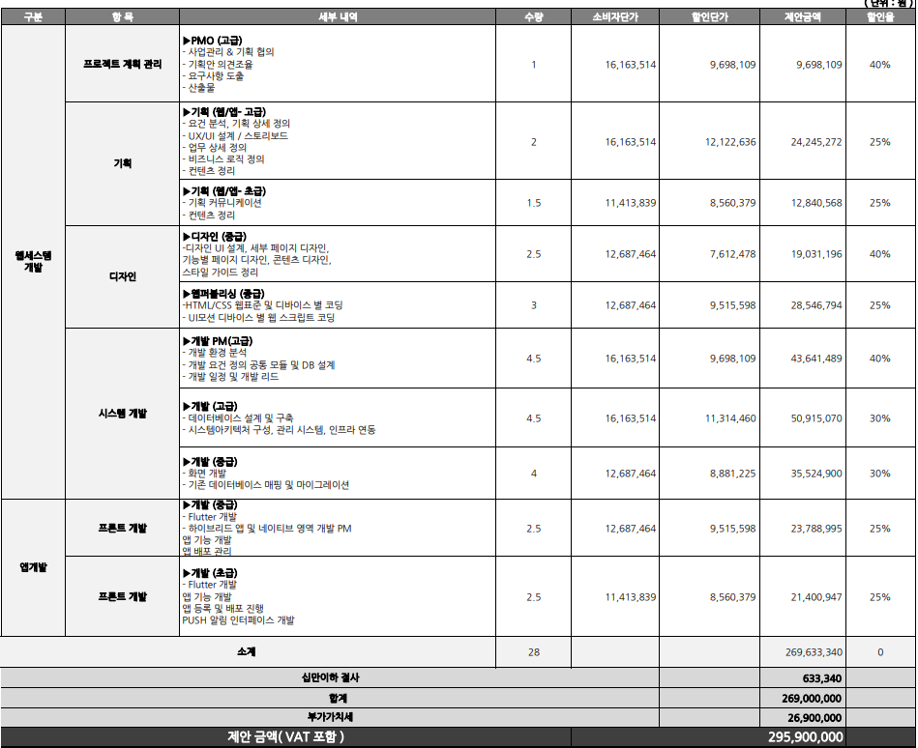

붙임) **개발 메뉴 정의서**

|  |  |  |  |  |  |  |  |
| --- | --- | --- | --- | --- | --- | --- | --- |
| **구분** | **1 Depth** |  | **2 Depth** | **App전용** | **PC전용** | **데이터 연동** | **실시간 연동** |
| 앱런쳐 |  |  |  | ○ |  |  |  |
| 메인 |  |  |  |  |  |  |  |
| 로그인 전 | 로그인 |  |  | ○ | ○ |  | ○ |
| 로그인 후 | 로그아웃 |  |  | ○ | ○ |  |  |
|  | 알림(푸시) 리스트 |  | 메시지 | ○ | ○ | ○ |  |
|  |  |  | 공지사항 | ○ | ○ |  |  |
|  |  |  | 자동로그인 | ○ | ○ |  | ○ |
|  | 설정 |  | 푸시설정 | ○ | ○ |  |  |
|  |  |  | 로그아웃 | ○ | ○ |  |  |
| 장례현황 | 리스트 |  |  | ○ | ○ | ○ |  |
|  |  | 신규접수 | ○ | ○ | ○ |  |
|  | 상세보기 | 상품정보 | 의전팀장 검색 | ○ | ○ | ○ |  |
|  |  | 상세보기 | ○ | ○ | ○ |  |
|  |  |  | 기본정보, 기타정보, 고인정보 |  |  |  |  |
|  |  |  | 회사지원입력(접수) | ○ | ○ | ○ |  |
|  |  | 행사정보 | 행사정보 (진행) |  |  |  |  |
|  |  |  | 회사지원서명(진행) | ○ | ○ | ○ |  |
|  |  |  | 인수자서명(진행) | ○ | ○ | ○ |  |
|  |  | 결제(내역) | 카드결제 | ○ | ○ | ○ |  |
|  |  |  | 현금결제 | ○ | ○ | ○ |  |
|  |  |  | 결제내역(카드) | ○ | ○ | ○ |  |
|  |  |  | 결제내역(현금) | ○ | ○ | ○ |  |
|  |  | 정산 | 기본제공비용(구입) | ○ | ○ | ○ |  |
|  |  |  | 추가 및 공제내역 |  |  |  |  |
|  |  |  | 도우미 | ○ | ○ | ○ |  |
|  |  |  | 행사특이사항 | ○ | ○ | ○ |  |
|  |  |  | 용품명세서(자체) | ○ | ○ | ○ |  |
|  |  |  | 정산내역 | ○ | ○ | ○ |  |
| 실적 | 수수료 |  |  |  | ○ | ○ |  |
| 상품검색 | 리스트 |  |  | ○ | ○ |  | ○ |
|  | 상세보기 |  |  | ○ | ○ |  | ○ |
| 장례식장 | 리스트 |  |  | ○ | ○ | ○ |  |
|  | 상세보기 |  |  | ○ | ○ | ○ |  |
| 재고관리 | 입고 |  | 물류입고 |  | ○ | ○ |  |
|  |  |  | 본부입고 |  | ○ | ○ |  |
|  | 출고/회수 |  | 출고내역(출고) |  | ○ | ○ |  |
|  |  |  | 품목별 출고 내역 |  | ○ | ○ |  |
|  |  |  | 행사출고 | ○ |  | ○ |  |
|  |  |  | 비품회수 | ○ | ○ | ○ |  |
|  | 본부별 이동 |  | 본부 발주/출고 | ○ | ○ | ○ |  |
|  | 관리 |  | 재고현황 |  | ○ | ○ |  |
|  |  |  | 재고내역서 |  | ○ | ○ |  |
|  |  |  | 입출고이력 |  |  | ○ |  |
|  |  |  | 용품출고현황 |  | ○ | ○ |  |
| 공지/푸시 | 공지사항 |  | 리스트 | ○ | ○ |  |  |
|  |  |  | 상세화면 | ○ | ○ |  |  |
|  |  |  | 추가/수정/삭제 |  | ○ |  |  |
|  | 푸시 |  | 푸시리스트 |  | ○ | ○ |  |
|  |  |  | 푸시작성 |  | ○ | ○ |  |
| 서류양식 | 거래내역서 |  | 리스트 |  | ○ |  |  |
|  |  |  | 상세화면 |  | ○ |  |  |
|  | 재고명세서 |  | 리스트 |  | ○ |  |  |
|  |  |  | 상세화면 |  | ○ |  |  |
|  | 출력용문서 |  | 리스트 |  | ○ |  |  |
|  |  |  | 항목로드 |  | ○ |  |  |
|  |  |  | 출력폼 |  | ○ |  |  |
| 제어판 | 공통코드관리 |  |  |  | ○ |  | ○ |
|  | 계정관리 |  |  |  | ○ |  | ○ |
|  | 본부관리 |  |  |  | ○ |  | ○ |
|  | 상품SEPC관리 |  |  |  | ○ |  | ○ |
|  | 품목코드관리 |  |  |  | ○ |  | ○ |
|  | 협력업체단가관리 |  |  |  | ○ |  | ○ |
|  | 실비정산관리 |  |  |  | ○ |  | ○ |
| 만족도조사 |  |  |  |  |  |  | ○ |

* 상기 메뉴는 상호 협의에 따라서 변경될 수 있습니다.